«ЮРА ДВОРНИК»

Основано на реальной истории о дворнике Юре Ветлугине из Уфы, в одночасье прославившемся на всю страну!

27 апреля компания «Каропрокат» выпустит на широкие экраны комедию «ЮРА ДВОРНИК» о модном фотографе Роме, который одним снимком превратил обычного дворника в знаменитость.

Синопсис:
Оставшись без работы в Москве, амбициозный фотограф Рома вынужден вернуться в родную Уфу. Там он встречает жизнерадостного и наивного дворника Юру, оказавшегося в долгах из-за мошенников. Чтобы помочь собрать бедолаге хоть немного денег, Рома фотографирует Юру в образе звезды и с помощью фотошопа помещает на обложку модного журнала. Этот снимок становится «вирусным» в интернете и превращает никому неизвестного дворника в знаменитость. Это меняет жизнь и «звезды», и ее создателя.
СМОТРЕТЬ ТРЕЙЛЕР

Проект режиссера Виталия Дудки («Кто там?») и команды DUDKA FILMS впервые был представлен в августе 2022 года на питчинге игровых дебютов в Минкультуры РФ. Картина стала победителем питчинга и сразу вызвала повышенный интерес со стороны прессы и общественности.

Главные роли в комедии исполнили Денис Власенко («Happy End», «Закрыть гештальт») и Антон Кузнецов («ЮЗЗЗ», «Медиатор», «28 панфиловцев»).

Продюсерами фильма выступили Георгий Малков («Непослушник», «Непослушник 2») и Роксана Санкина («Кто там?»).

«В основу сценария легла яркая и при этом реальная история, которая доподлинно иллюстрирует выражение «Из грязи в князи». Кино про социальный лифт всегда привлекает зрителей. Антон Кузнецов и Денис Власенко, которые согласились у нас сниматься, очень востребованы, и они были завалены предложениями. Но выбрали нашу историю. И это подтверждает, что сценарий действительно «случился», - говорит Георгий Малков.

«Мы показывали черновой монтаж с площадки саундпродюсерам, и вот что они нам сказали: «Бомба! Пушка!». Приятно было услышать такую реакцию на ещё сырой материал. Теперь нужно всё докрутить, чтобы финальная версия получилась действительно классной!», - рассказывает Роксана Санкина.

ИСТОРИЯ, ОСНОВАННАЯ НА РЕАЛЬНЫХ СОБЫТИЯХ
В основе сюжета история фотографа Ромы, который однажды сфотографировал простого дворника Юру в необычном образе, поместив его с помощью фотошопа на обложку модного глянцевого журнала, и, таким образом, сделал его знаменитым. В одночасье Юра, еще вчера не имевший за душой ни гроша, становится знаменитостью и покоряет страну. Он закрывает все долги, снимается в рекламе и вместе с Ромой едет в Москву, чтобы рассказать историю своей жизни в самом популярном развлекательном шоу на телевидении. Юра становится звездой, а Рома из друга постепенно превращается в менеджера. Главное правило, которому он учит Юру: нужно создать образ и следовать ему, нужно перестать быть самим собой. Делает он это из благих целей, оберегая наивного дворника от крутящихся вокруг мошенников. Но Юре это не нравится. Он хочет сам распоряжаться своей жизнью.

«История Юры - это история современного мира. Этим она и сможет зацепить зрителей. Сегодня мир устроен так, что достаточно одной фотографии в интернете, способной радикально изменить твою жизнь. А еще мир соцсетей приучил многих врать. Люди выкладывают фотографии своей жизни, а потом выясняется, что в реальности все совсем по-другому. А ведь быть собой - это истинное счастье и самый правильный путь для личности. В этом и заключается основная идея картины», - рассказывает режиссер Виталий Дудка

По словам продюсера картины Роксаны Санкиной, фотограф Роман Филиппов и дворник Юрий Ветлугин, которые стали прототипами главных персонажей новой картины, до сих пор не верят, что про их историю снимают художественный фильм. Команда проекта много общалась с реальными героями, они не только делились своими впечатлениями и деталями для сценария, но и даже периодически присутствовали на съемочной площадке.

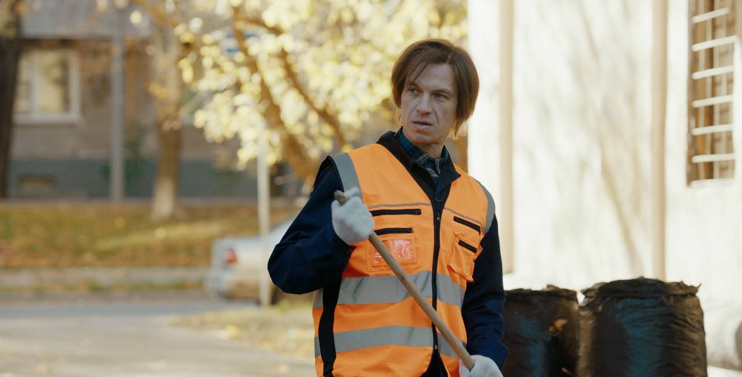

ИСПОЛНИТЕЛИ ГЛАВНЫХ РОЛЕЙ
Съемки картины проходили в Москве, Подмосковье и Уфе. Для большей достоверности создатели картины решили снимать некоторые сцены в столице Башкортостана, где и произошла реальная история. В Москве, так как один из главных героев фильма фотограф, съемки часто проходят в фотостудиях и культурных центрах, например, одной из локаций стала «ГЭС-2». А другую сцену снимали в загородном коттедже в Подмосковье, там же где, в свое время, снимался клип Моргенштерна «Аристократ».

Денис Власенко исполнил роль фотографа Ромы, а Антон Кузнецов сыграл Юру дворника. Для обоих актеров работа в проекте стала своего рода вызовом, так как приходилось не только вживаться в персонажей, но и кардинально перевоплощаться внешне.

Специально для съемок фильма Антон Кузнецов пошел на смелые решения, связанные с его преображением для новой роли. На съемочной площадке многие его даже не узнавали в образе Юры дворника. Перед съемками фильма Антон похудел на 7 килограммов, а грим на площадке занимал более 2,5 часов в день.

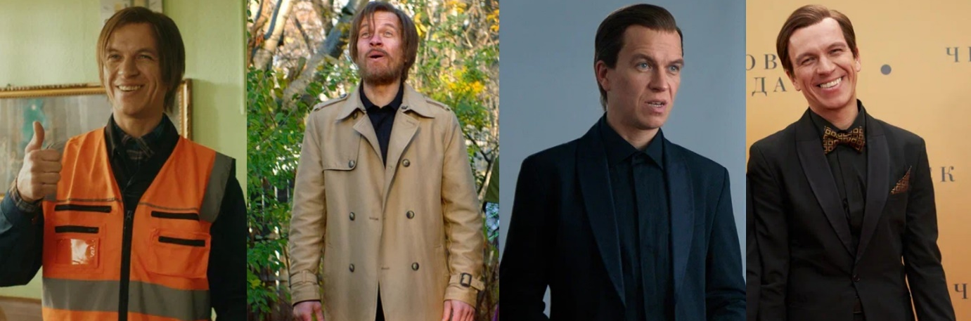

По сюжету герой Антона то обросший и с бородой, то с фингалом под глазом, то популярная персона с белоснежной голливудской улыбкой. Для создания его образа использовали несколько видов париков и два комплекта вставных зубов.

«Антон Кузнецов прекрасно справился с ролью Юры на пробах. Это было одновременно талантливо и смешно, что для нас очень важно, так как мы снимаем комедию. Он вжился в роль, нашел того самого Юру дворника, который нам был нужен, привнеся в образ что-то свое», - рассказывает режиссер Виталий Дудка.

Денис Власенко для съемок фильма не только сменил свой натуральный темный цвет волос на платиновый блонд, но и попробовал себя в совершенно новом амплуа - дерзкого, крутого парня, который притворяется ради того, чтобы казаться модным.

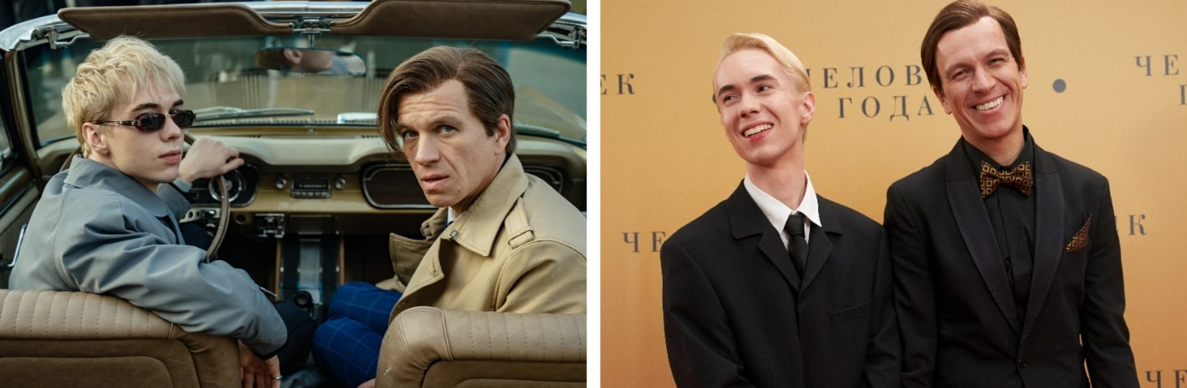

«Мой герой уверенный в себе, обаятельный молодой человек, и это для меня в какой-то степени челлендж. На первый взгляд, он сложный, похож на гламурного столичного циника, но это не так, он потерявшийся парень из провинции, который пытается себя найти, но у него это получается не лучшим образом. Из-за этого он набил большое количество шишек», - говорит Денис Власенко.

АКТЕРСКИЙ СОСТАВ

Также в звездный каст фильма вошли такие актеры как Гоша Куценко, Татьяна Догилева, Ида Галич, Агата Муцениеце, Нелли Уварова, Паулина Врублевска, Виктор Логинов, Ольга Тумайкина, Аскар Нигамедзянов, Томас Мраз

«Юра мне нравится своей самобытностью, непосредственностью, лёгкой инфантильностью. Тем, что он настоящий, с живыми эмоциями. Мне этот герой очень близок по духу, я тоже живчик», - рассказывает Ида Галич.

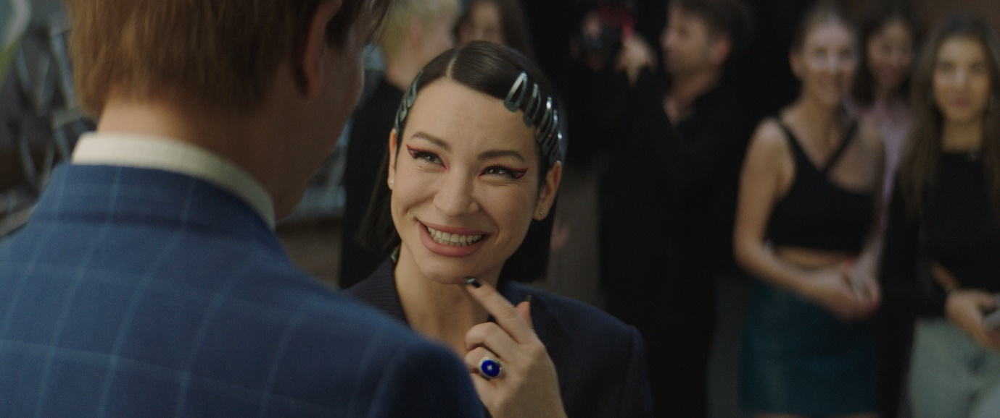

«История Юры прогремела в интернете. Все, мне кажется, про неё слышали. Я думала: «Офигеть, вот это вдохновляюще!» Такие истории достойны экранизации, чтобы люди понимали: любое возможно, чудеса существуют, бывает всегда свет в конце тоннеля. А ещё, это кино про то, что невозможно победить честного человека», - говорит Агата Муцениеце.

«Юра очень интересен, как и все подробности его жизни. А ещё у него совершенно особенное отношение к жизни! Мне хотелось бы его глазами увидеть мир», - признается Нелли Уварова.

«Мне понравился сценарий и, конечно, сама роль. Она хоть и маленькая, но человечная, с понятными мне чувствами, которые испытывает эта женщина», - делится своими впечатлениями актриса Татьяна Догилева.

В российский прокат фильм «ЮРА ДВОРНИК» выйдет 27 апреля 2023 года. На широкие экраны картину выпустит компания «Каропрокат».

«Этот фильм будет интересен зрителю по нескольким причинам: во-первых, в основе фильма лежит реальная история быстрого изменения социального статуса, а кино про социальный лифт всегда интересно, потому что мы все мечтаем, что однажды случится то, что выведет нас на другой уровень; во-вторых, эта реально произошедшая история очень хорошо реализована в художественном сценарии; ну и, конечно, удачно выбран жанр «социальная комедия». У нас есть возможность рассказать историю не занудно, а увлекательно. Всё это — компоненты, которые делают проект фильмом для широкого зрителя», - говорит Алексей Рязанцев, президент компании «Каропрокат».

ЮРА ДВОРНИК
Производство: 2022
Дата релиза: 27 апреля 2023
Прокатчик: Каропрокат
Жанр: комедия
В ролях: Антон Кузнецов, Денис Власенко, Татьяна Догилева, Гоша Куценко, Ида Галич, Агата Муцениеце, Нелли Уварова, Паулина Врублевска, Амаду Мамадаков, Ольга Тумайкина, Виктор Логинов, Аскар Нигамедзянов, Томас Мраз
Режиссер: Виталий Дудка
Продюсеры: Георгий Малков, Роксана Санкина
Оператор: Юрий Данилов
Сценарист: Дмитрий Кирюшкин
Художник по гриму: Лана Каун
Художник по костюму Лена Огер
Художник-постановщик: Татьяна Зинченко
12+

Основано на реальных событиях.

Синопсис:
Оставшись без работы в Москве, амбициозный фотограф Рома вынужден вернуться в родную Уфу. Там он встречает жизнерадостного и наивного дворника Юру, оказавшегося в долгах из-за мошенников. Чтобы помочь собрать бедолаге хоть немного денег, Рома фотографирует Юру в образе звезды и с помощью фотошопа помещает на обложку модного журнала. Этот снимок становится «вирусным» в интернете и превращает никому неизвестного дворника в знаменитость. Это меняет жизнь и «звезды», и ее создателя.

ПРЕСС-МАТЕРИАЛЫ: https://disk.yandex.ru/d/xjppLdhHfTE_SA
Получить трейлер: https://disk.yandex.ru/d/7vaw32x5d737uA
Получить постер: https://disk.yandex.ru/d/x3FO1KJ8whMKYA
Получить пресс-релиз: https://disk.yandex.ru/d/mgbAAfUQDZaOAg
Получить кадры: https://disk.yandex.ru/d/sYm-ld-tR7P6DQ

Смотреть трейлер YouTube:
Смотреть трейлер Вконтакте: https://vk.com/video-218189613_456239030

